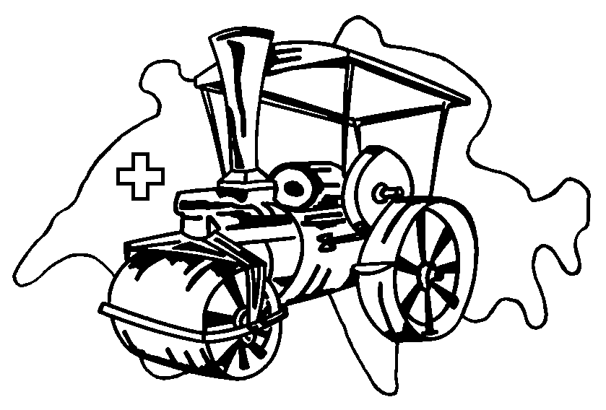
Dampfwalzen-Club Schweiz
Gerstrasse 10, CH - 8636 Wald www.dwcs.ch / www.mrsf-ch.ch
078 / 661 45 25 E-Mail: dwcs@bluewin.ch

Wald, 21. Januar 2023

Definitive Anmeldung Brecherfest vom 12. und 13. August 2023
Festgelände: Tugsteinstrasse, 8462 Rheinau

Name: Vorname:
Strasse: PLZ: Ort:
Telefon: Email:

Ich melde folgendes an: (falls mehrere mit Anzahl)

Dampfwalze Dieselwalze Steinbrecher

Dampftraktor Dampfauto Sonstiges Zubehör

Lokomobile Dampfmodell ______________________

Showmans Bauwagen ______________________

Abstellmöglichkeit für Transportfahrzeug

Abstellmöglichkeit für Transportfahrzeug

Abstellmöglichkeit für Transportfahrzeug

Stellplatz Camping für _________________

Bitte zurücksenden bis am 15. Februar 2023 an:
Dampfwalzen-Club Schweiz Oder per Mail: dwcs@bluewin.ch
Rolf Wetter
Gerstrasse 10
8636 Wald

